在应用市场中搜索“超星学习通”下载app。
1.登录：选择单位账号 进行登录
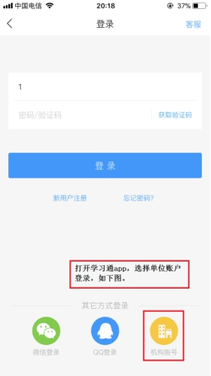
2.输入：福建卫生职业技术学院，用学号和密码进行登录使用（密码若未修改，则和学号相同）
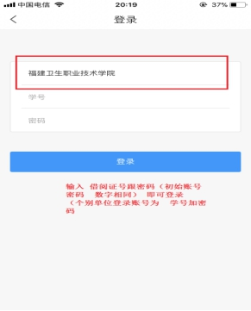
3、登陆成功后点首页，点击右上角的邀请码，输入wszyfj，再点击确认即可。
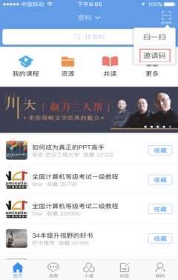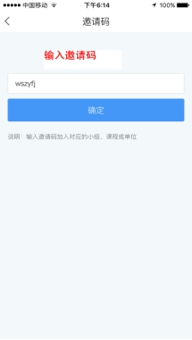
4、邀请码输入确认后，点击首页上方第三个朗读大赛的图标，加入。
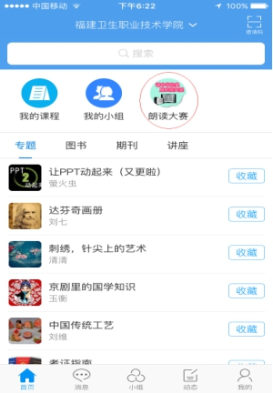

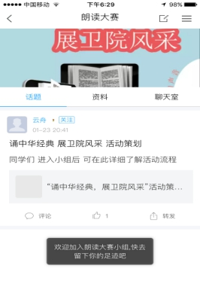
（6）如何使用学习通录制音频？
①进入朗读大赛小组活动页面，点击右上角写话题，里面标题统一为：班级+姓名+朗诵篇目，内容为朗诵的具体内容。
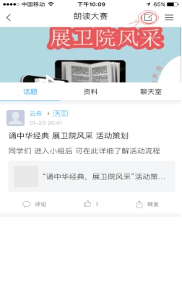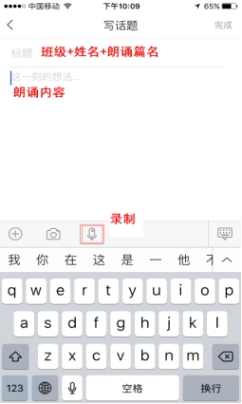
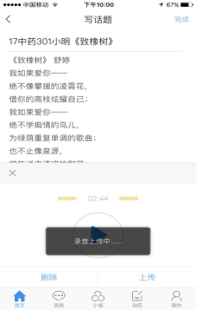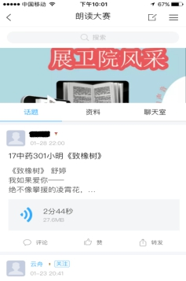
②上传后，点击完成。

